Locatieprofiel Stadspark (excl. ‘Evenemententerrein Stadspark’)
HET COLLEGE VAN BURGEMEESTER EN WETHOUDERS VAN DE GEMEENTE GRONINGEN

besluit vast te stellen het:

Locatieprofiel Stadspark (excl. ‘Evenemententerrein Stadspark’)

Omschrijving locatie
Het Stadspark is een groene oase midden in Groningen waar veel inwoners van de stad van genieten. Naast de waarde die het park heeft voor de ecologie, de biodiversiteit en het klimaat heeft het park een belangrijke recreatieve functie. Het is een plek waar mensen wandelen, sporten en elkaar ontmoeten. Er is een restaurant en een kinderboerderij. Om in de breedte de aantrekkelijkheid van het park te vergroten wordt gekeken of nieuwe initiatieven er een plek kunnen vinden, zoals een speelbos en een openluchtbioscoop.

Om de grote en middelgrote evenementen evenwichtig te spreiden over de meest geschikte locaties in de stad, werkt de gemeente met locatieprofielen. De informatie in de profielen is bedoeld voor de organisatoren van evenementen en voor de inwoners van de stad Groningen. In de praktijk is gebleken dat een profiel een goed instrument is dat een overzicht van de mogelijkheden van de locatie en richtlijnen voor het gebruik ervan geeft.

De locatieprofielen vormen samen met het bestemmingsplan, de Toekomstvisie Evenementen en de Nota vergunningen evenementen het afwegings- en toetsingskader voor evenementen. Het al dan niet toekennen van een evenementenvergunning blijft maatwerk. Bij de vergunningverlening worden nadere afspraken en voorschriften vastgelegd.

Het Evenemententerrein Stadspark (voormalige drafbaan) is de plek waar met name grootschalige evenementen worden georganiseerd. Daarvoor geldt een apart locatieprofiel. De rest van het Stadspark biedt beperkt ruimte voor evenementen die kleinschalig en gemoedelijk van aard zijn en daarmee geen noemenswaardige belasting voor mens en natuur vormen. Het park is daarmee vooral geschikt voor kleine en middelgrote evenementen, zoals thematische markten, wandel- en hardloopevenementen, theater, kleine muziekvoorstellingen, natuurevenementen, kinderactiviteiten en foodevenementen.

De volgende locaties zijn met name geschikt voor het organiseren van een beperkt aantal evenementen:

Rondom de vijver
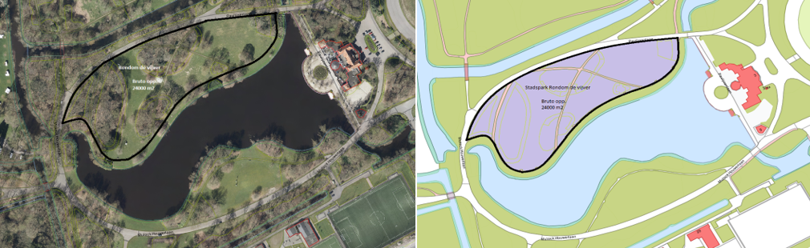

Zonneweide
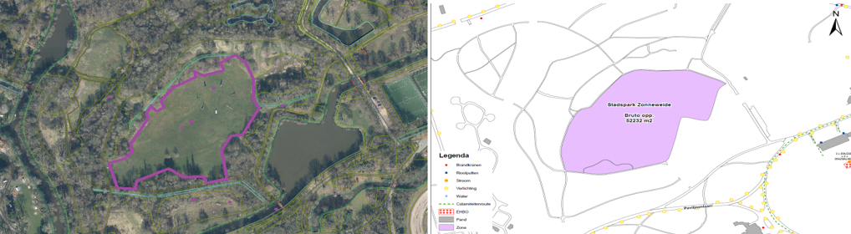

Voorpark
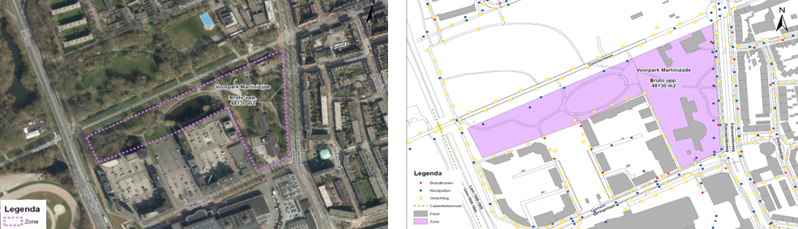

Sportevenementen (bijvoorbeeld hardloopwedstrijden, wandeltochten) kunnen onder voorwaarden door het gehele park gehouden worden.

Maximum aantal bezoekers, evenementen en geluidsbelasting

Aantal bezoekers | Aantal evenementendagen per jaar | Geluidsnorm | Opmerkingen
>2000 | 2 | Max. 65 dB(A) en 80 dB(C) op de meest belaste gevels van omliggende woningen enmax. 95 dB(A) en 110 dB(C) gemeten front of house en aan de rand van het evenemententerrein | Een festival zoals Rapalje wordt gehouden op de Zonneweide
 | 2 | Max. 65 dB(A) en 80 dB(C) op de meest belaste gevels van omliggende woningen en max. 95 dB(A) en 110 dB(C)gemeten front of house en aan de rand van het evenemententerrein | Deze dagen worden alleen toegestaan als programmering tegelijkertijd op de locatie Evenemententerrein Stadspark plaatsvindt
200-2000 | 20 | Achtergrondmuziek:  Max. 40 dB(A) en 55 dB(C) op de meest belaste gevels van omliggende woningen en max. 70 dB(A) en 85 dB(C) gemeten front of house en aan de rand van het evenemententerrein | Dit betreft evenementen die een geringe belasting vormen voor de omgeving, zoals sportevenementen, kleine muziekvoorstellingen, theatervoorstellingen

Daarnaast zijn kleine niet belastende evenementen met minder dan 200 bezoekers toegestaan waarvoor een melding dan wel evenementenvergunning is vereist.

Toelichting geluidsbelasting

Grote evenementen
Er zijn maximaal vier dagen toegestaan met een hogere geluidsnorm. Voor een evenement zoals Rapalje dat gedurende twee dagen op de zonneweide wordt gehouden is gekozen voor een lager toegestaan geluidsniveau op de gevels dan op het Evenemententerrein Stadspark geldt. Als geen front of house aanwezig is geldt de geluidsnorm gemeten op 15 meter voor het podium.
Voor de geluidsdagen dient een vergunning strijdig gebruik aangevraagd te worden.

Middelgrote en kleine evenementen
Voor de overige evenementen is een geluidsbelasting van maximaal 70 dB(A) en 85 dB(C) toegestaan op 15 meter voor het podium of aan de rand van het evenemententerrein en maximaal 40 dB(A) en 55 dB(C) op de meest belaste gevel van een geluidsgevoelige bestemming. Het betreft hier evenementen waarbij het geluid ondersteunend is aan het evenement (achtergrondmuziek).

Eindtijden

Dagen | Eindtijd muziek | Eindtijd evenement
Zondag t/m donderdag | 23.00 u | 00.00 u
Vrijdag/zaterdag | 00.00 u | 01.00 u

Maatschappelijke aanvaardbaarheid
- Gelet op de 12 geluidsdagen op het Evenemententerrein Stadspark en de kwetsbaarheid van flora en fauna is er voor de aangewezen delen van het park ruimte voor evenementen met een geringe impact op de omgeving (geluid, verkeer, parkeren, ecologie);
- Voorbeelden van evenementen die passen in het Stadspark: sportevenementen, Festival Rapalje, volksfeesten;
- Het is niet toegestaan evenementen met een dance karakter te organiseren in het park. Een uitzondering wordt gemaakt voor een deel van de programmering van een volksfeest op maximaal één dag.
Oppervlakte

Rondom de vijver: | bruto ca. 5.000 m2. De weg rondom de vijver (deel Paviljoenlaan-Mulock Houwerlaan) kan onderdeel uitmaken van het evenemententerrein
Zonneweide: | bruto ca.10.000 m2
Voorpark: | bruto ca. 5.000 m2

Voorzieningen

Ondergrond: | De ondergrond rondom de vijver en op de zonneweide bestaat uit gras. Er is geen drainage. De ondergrond van het voorpark bestaat grotendeels uit gras en verharde paden. Om bodemverdichting te voorkomen is het niet toegestaan zware voorwerpen op het gras te plaatsen. Er ontbreken bevestigingspunten in de grond. Er moet gebruik worden gemaakt van zelfdragende constructies. In overleg met de gemeente kan markering worden aangebracht.  De kwetsbare oevers kunnen niet gebruikt worden.
Elektriciteit: | Niet aanwezig. Onderzocht moet worden welke meest duurzame techniek voor stroomvoorziening toegepast kan worden.
Water: | Niet aanwezig
Afvoer: | Er kan alleen schoon water worden afgevoerd op aanwezige straatkolken
Verlichting: | Rondom de vijver, langs het looppad en in het voorpark is straatverlichting aanwezig. Op de zonneweide is geen verlichting.
Toiletvoorzieningen: | Niet aanwezig

Groen en ecologie
Het Stadspark is een gebied waar ruimte is voor de ontwikkeling van flora en fauna. Groen en ecologie zijn de belangrijkste waarden. Om ervoor te zorgen dat het groen niet geschaad wordt door evenementen moet aan de volgende voorwaarden worden voldaan.

Voorwaarden in verband met het voorkomen van schade aan groen
Bescherming van stam en takken
- Bij locaties in de directe omgeving van bomen moeten ter bescherming van de stammen dranghekken worden geplaatst op aanwijzing van de gemeente;
- Aan bomen en struiken mag niet worden gesnoeid.
Bescherming van struiken en andere vegetatie
- Het aanwezige groen op het evenemententerrein mag niet worden beschadigd, afgezaagd of afgeknipt;
- Om beschadiging van struiken en vegetaties te voorkomen, moeten dranghekken worden geplaatst op plekken waar het ontstaan van looppaden door struiken te verwachten valt.
Bescherming van wortels
- Looppaden onder bomen moeten worden voorkomen. Als dit toch noodzakelijk is, moeten onder de bomen (in de kroonprojectie) plankieren worden neergelegd met een minimale breedte van 2 meter;
- Voor alle locaties geldt, dat onder de (verticale) kroonprojectie van bomen in het gazon geen attracties, aggregaten e.d., mogen worden opgesteld zonder de nadrukkelijke toestemming van de gemeente.
Bescherming van grasmat
- Over de gazons mag niet met vrachtwagens/tractoren of andere vierwielige voertuigen worden gereden, tenzij gebruik wordt gemaakt van rijplaten èn de gemeente toestemming heeft gegeven;
- In de bodem mogen geen graafwerkzaamheden worden verricht zonder toestemming van de gemeente;
- De organisator zorgt ervoor dat er geen schade en/of verdichting optreedt van de bodem.

Bescherming rondom de vijvers
- Er moet rekening gehouden worden met de kwetsbare oevers rondom de vijvers;
- In het gebied ‘Rondom de vijver’ kan slechts aan één kant van de vijver een evenement gehouden worden in verband met de aanwezigheid van ganzen. De voorkeur gaat daarbij uit naar de noordzijde van de vijver.
Ecologie
In de Omgevingswet staan regels voor de bescherming van dieren en planten. Om aan te tonen dat de natuurregels uit de Omgevingswet niet overtreden worden dient mogelijk een quickscan uitgevoerd te worden door een ecologisch adviesbureau. Het rapport van de quickscan laat zien welke beschermde soorten flora en fauna op of nabij de locatie voorkomen die verstoord kunnen worden en welke eventuele maatregelen getroffen moeten worden. De provincie is bevoegd gezag en controleert of de voorschriften worden nageleefd.

Aanvullend op deze maatregelen en voor kleine projecten gelden de volgende maatregelen:

- Bomen waarin vleermuiskasten of vogelnestkasten hangen dienen tijdens het evenement afgeschermd te worden met afzethekken voor zover deze niet aanwezig zijn in een houtopstand die in zijn geheel afgeschermd wordt;
- Indien gebruik wordt gemaakt van extra verlichting (boven op de aanwezige straatverlichting) dient deze naar beneden gericht te zijn. Er moet voorkomen worden dat verlichting naar boven toe, op water of richting opgaand groen (bomen, houtopstanden) uitstraalt;
- Bouwverlichting is niet toegestaan. Op- en afbouw van het evenement vindt tijdens daglichturen plaats;
- Er mag geen gebruik worden gemaakt van stroboscooplicht of andere verlichting die snel aan en uit flitst;
- Lasershows zijn niet toegestaan;
- Vuur is toegestaan in afgesloten ‘bakken’ (dus geen kampvuur op de grond of fakkels) en op ruime afstand van opgaande begroeiing (bomen en houtopstanden).
Bereikbaarheid

Fiets of te voet: | Goede bereikbaarheid. Er zijn bij grotere evenementen aanvullende voorzieningen voor fietsparkeren nodig. Deze worden zo geplaatst dat de doorrijbreedte van de rijbaan beschikbaar blijft.
Openbaar vervoer: | Het station is op loopafstand (ca 15 minuten). Er zijn diverse bushaltes in de directe omgeving, waaronder pendeldiensten vanaf P&R terreinen.
Auto: | Parkeren is beperkt mogelijk op de aangebrachte parkeervakken langs de wegen in het park. Op loopafstand zijn parkeergelegenheden bij het Martinitradepark en (in overleg beschikbaar) op het parkeerterrein van de Gasunie.
Toegankelijkheid: | Het park is goed bereikbaar per openbaar vervoer. Er zijn in het park verharde paden.

(Verkeers)veiligheid
- De rijbanen en fietspaden in het park dienen vrij te blijven als calamiteitenroute;
- De afsluiting van straten geschiedt overeenkomstig de wijze waarop dit door de gemeente is bepaald;
- Voor het plaatsen en verwijderen van stremmateriaal en verkeersborden kan de gemeente worden ingehuurd.
Afbouw en schoonmaak
- Er moeten zodanige maatregelen worden getroffen dat verontreiniging van de omgeving waar de activiteiten plaatsvinden wordt voorkomen;
- De vijvers, directe omgeving en de aan- en afvoerwegen moeten schoon worden opgeleverd;
- Voor de schoonmaak van het terrein kan de gemeente worden ingehuurd;
- Afhankelijk van het type evenement kan een voor- en naschouw georganiseerd worden;
- Als de gemeente genoodzaakt is om schoonmaakwerkzaamheden of herstelwerkzaamheden uit te voeren als gevolg van het evenement, dan worden de kosten doorberekend aan de organisator.
Bijzonderheden
- Bij evenementen die invloed kunnen hebben op de omgeving (geluid, verkeer, parkeren) is het mogelijk dat ook een omgevingsvergunning strijdig gebruik aangevraagd moet worden;
- In de Nota vergunningen evenementen 2021 staan de spelregels die worden vertaald in vergunningvoorwaarden;
- De grote evenementen op het ‘Evenemententerrein Stadspark’ die een reservering hebben op de jaarplanning hebben voorrang. Het is niet mogelijk tegelijk met een groot evenement op het ‘Evenemententerrein Stadspark’ een ander evenement in het Stadspark te organiseren;
- Aandacht voor andere activiteiten in het Stadspark zoals de horeca, kinderboerderij, speeltuin, skatebaan. Deze mogen niet gehinderd worden en dienen bereikbaar te blijven;
- Bloembakken, fonteinen en kunstwerken moeten worden beschermd;
- Zorg voor vroegtijdige communicatie met omwonenden en andere gebruikers van het park.
Dit besluit treedt in werking de dag na bekendmaking.

Vastgesteld bij besluit van het college van burgemeester en wethouders van de gemeente Groningen op 9 april 2024,

burgemeester,
Koen Schuiling

secretaris,
Christien Bronda

